NIVEL INICIAL


QUEDATE EN CASA

Estimada Familia:
A través de la presente, se informa ´´Cronograma de reuniones de padres / Agosto 2020´´
Como es de público conocimiento, la situación de aislamiento social y obligatorio continúa y es por este motivo que las mismas se realizaran a través de la plataforma ZOOM. Cabe aclarar que dichos encuentros se dispusieron para esta fecha porque necesitábamos cierta veracidad de información desde la secretaria de Educación para poder organizar nuestro futuro trabajo y a partir de ello las reuniones de padres, dicha información recién se pudo obtenerse el día 16 de Julio, en la reunión con inspección.

En dicho cronograma se especifica día y hora de cada reunión, debemos rogarles respetar dichos horarios, ya que esta nueva modalidad de encuentro tiene un tiempo limitado que si no se inicia a horario se resta permanencia en el espacio. También aprovechamos a comunicarles que la dinámica de la reunión constara de 3 momentos para poder organizarnos todos mucho mejor:

1-Evaluacion de la primera etapa del año
2-Socializacion e información sobre proyectos para la segunda etapa del año
3- Espacio de preguntas y dudas de parte de las familias.
Los ID y contraseña serán enviados 24hs antes por nuestra plataforma de Xhendra y solicitamos ingresen con el nombre y apellido de su hijo o hija, para poder tener un registro más claro de cada madre o padre.

Consideramos que si podemos respetar esta dinámica, todos podrán saciar sus dudas y tendrán el tiempo adecuado para ello. No olviden que en este contexto si habla más de 1 persona la voz se mezcla y no llegamos a expresarnos ni escuchar con claridad, es por ello que pensamos la dinámica de esta forma. Estamos convencidas que partiendo de la información dada por las docentes en primera instancia, las dudas y preguntas podrán ser más claras e intentaremos responder con la mayor responsabilidad posible a ellas.
Para finalizar, agradecemos su acompañamiento ya que en estos nuevos tiempos el hogar se ha transformado en un ´´espacio escolar´´ donde con la colaboración de nuestras familias podemos continuar con la conectividad de nuestros niños y niñas.
Esperamos contar con su presencia y seguir trabajando en equipo.

Equipo Directivo y Docentes

PROPUESTAS DE ACTIVIDADES

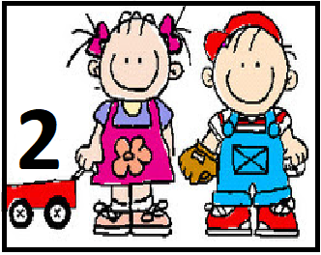

*Día 3 de Agosto

Secuencia Didáctica.
Cuento:
´´La Bruja Berta´´

¡Holaaaa, otra vez juntos…

Cómo están? Esperemos que muy bien!!!
Les queremos contar que nosotras los extrañamos un muchísimo, pero hay que cuidarse y quedarse en casa, por eso aún no nos podemos ver.
Prontito todo pasará y volveremos a disfrutar lindos momentos en el jardín.

Esta semana, les preparamos estas actividades para que puedan compartir con su familia y divertirse juntos.
¡Los queremos mucho!

Fundamentación:
Un cuento, una poesía permiten al lector sumergirse en su imaginación. Cada niño establece un diálogo íntimo y personal con el texto como ocurre con el adulto. Cada lector encuentra algo maravilloso en los libros, textos, imágenes, lectura, etc. Por eso es tan importante que los niños puedan explorar diferentes libros, revistas, poesías para que comiencen a transitar el aprendizaje a través de la lectura.

Actividad 1
Escucho el Cuento de la Bruja Berta. En estos momentos más que nunca tenemos la oportunidad de recuperar eso tiempos de familia donde podíamos tomarnos un ratito para contar un cuento y a través de sus páginas volar nuestra imaginación.
Invitamos a todos a poder encontrar ese tiempo mágico y si tienen la oportunidad de tener el libro en mano, mucho mejor!!!!, por ahora lo haremos a través de la pantalla, que en es otra forma de poder volar….
Luego de compartir en cuento en familia…te porponemos:

- Nombramos los personajes.
- ¿Quién era Berta?
- ¿Quién era Bepo?
- Conversamos en familia sobre los personajes del cuento y si te animas te invitamos a dibujar en personaje que más te gusto y si lo desean nos pueden enviar una foto de su dibujo para compartirla con las seños y luego en nuestro resumen semanal.

https://www.youtube.com/watch?v=c8EAl98sTyw


LA BRUJA BERTA.Korky Paul - Valerie Thomas. Ed.Atlantida

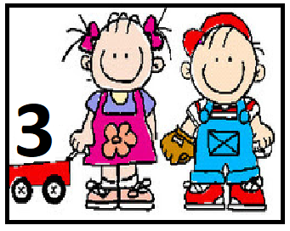

*Día de 3 Agosto

BIENVENIDOS, LOS EXTRAÑAMOS MUCHO!!!!

Esperamos que hayas tenido unas lindas vacaciones de invierno, que hayas jugado mucho….
Vamos a seguir trabajando mucho esta segunda etapa del año….

¿Estas preparado?....

SECUENCIA DIDACTICA
RETRATOS Y AUTORETRATOS EN SALA DE 3

Actividad 1:

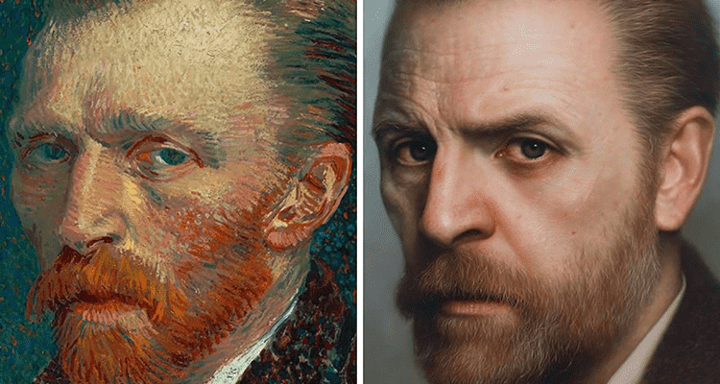
Esta nueva actividad tiene dos partes…..

En la primera te proponemos ver el video que nos prepararon las seños.

https://youtu.be/rmDpWGWJJ10

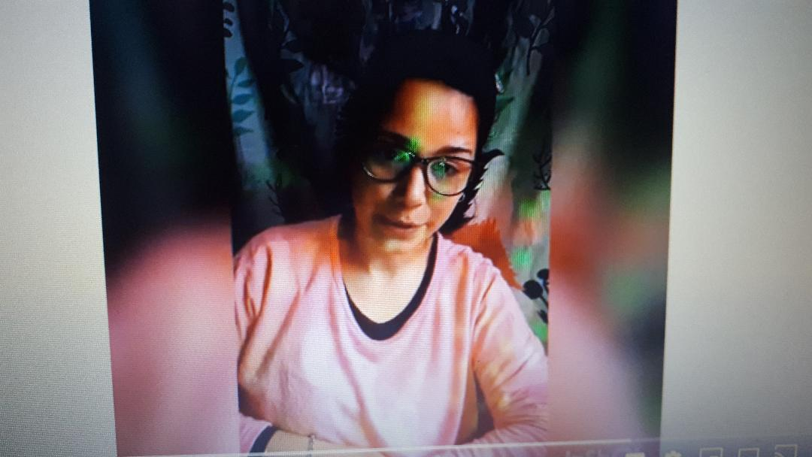

En la segunda…..

Vas a dibujar el retrato de alguien de tu familia.
Primero, hay que observarlo bien. Miralo de cerca, de lejos, podes acariciarle la cara para sentir como es su rostro.
¿Tiene pelo largo o corto?, ¿tiene rulos? ¿de qué color tiene los ojos? ¿tiene ojos chiquitos o grandes?

Ahora que lo observaste bien, tenes que pedirle que se quede bien quieto para que puedas dibujarlo en una hoja. Los artistas pintaban en lugares tranquilos, donde nadie los molestaba, sin ruidos y con mucha luz.

Tu modelo también puede hacer una cara loca o una cara enojada, feliz, triste. Buscá hojas, lápices decolores, fibras y ¡manos a la obra!

¡¡¡No te olvides de guardar tu retrato, decile a mamá o papá que le pongan el nombre de quien dibujaste y mandarnos una foto para que las seños podamos verlo!!!

¡¡¡Te dejamos un enlace que te lleva a la página del Museo Nacional de Bellas Artes donde tenes imágenes de cuadros de pintores que dibujaron su retrato!!!

https://www.bellasartes.gob.ar/coleccion/buscar/?palabras_claves=retratos&estilo=&periodo=&tipo=&autor=&sala=&escuela=&aplicar=Aplicar#resultados

Esperamos lo disfruten en familia!!!!

Y no olviden que también volvemos con los zoom !!!.
Los esperamos mañana a la misma hora de siempre. Tenemos muchas ganas de volver a verlos y será muy lindo estar otra vez juntos….

LOS ESPERAMOS!!!!

Seño naty, Peggy y Cinthya

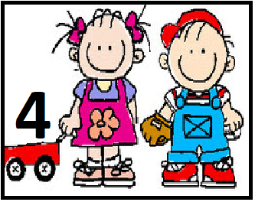

*Día 3 de Agosto

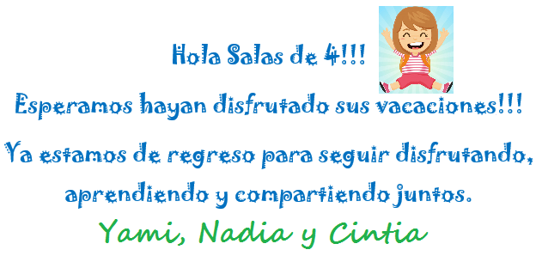

PROGRESIÓN DE ACTIVIDADES DEL ÁREA DE
MATEMÁTICAS

´´Juegos reglados´´
Familias:

Queremos contarles que los días lunes, este y todos los siguientes realizaremos una progresión de actividades del área de Matemática, a través de la realiización de juegos, sobre todo reglados, para poder poner de manifiesto sus saberes adquiridos y la incorporación de las reglas para podeer llevarlos a cabo, utilizando los más convencionales asi tendremos una mayor apropiación de los mismos.

En este proyecto se trabajarán los siguientes contenidos:
- Reconocimiento oral y escrito del número y de la sucesión ordenada a partir de situaciones de juego cotidianas.
- Uso de los números para comparar, establecer relaciones, posiciones, registro de cantidades.
- Exploración y reconocimiento de las características de las figuras geométricas.
En estos tipos de juego se destaca la presencia de reglas externas que hacen que se diferencien unos de otros. Sería el caso del dominó, el memotest, los dados, las cartas, por ejemplo que suponen reglas e instrucciones predeterminadas.
Otros juegos son auto-correctores como los rompecabezas o los encajes planos.

Pero más allá de eso también ellos pueden jugar estableciendo sus propias reglas, es importante que esto también suceda para que sea más atractivo y beneficioso.

Los juegos son utilizados por nosotras las docentes como estrategia para enseñar contenidos de todas las áreas.

Sin embargo es necesario destacar que primero hay que permitir que el niño o niña se apropie de la estructura de los mismos, que comience a conocer sus reglas y las puedan poner en práctica, solo así la apropiación de los contenidos lograrán su trayectoria.

JUEGO DE MEMOTEST
o JUEGO DE COINCIDENCIA

- 1 O MÁS JUGADORES
Los Memotest son juegos para ejercitar la memoria visual pero también para recordar características o atributos.
En este tipo de juegos se trabaja la memoria perceptiva en los que, hay que buscar el idéntico y formar parejas. En este caso armaremos las fichas con diferentes figuras geométricas, las cuales primero podemos nombrar, recordar sus características, etc.

Podemos elegir si queremos hacerlo por colores, por tamaños y cuantos pares utilizaremos.

Como se juega…

1- Confeccionar las fichas de a pares con diferentes figuras geométricas (sería conveniente que lo hagan con aquellas que trabajamos en la primer etapa del año: círculo, cuadrado, rectángulo y triángulo, con versiones de diferentes colores), pero siempre tener en cuenta que deben haber dos iguales.
2- Se sugiere la presencia de dos o más jugadores en su dinámica.
3- Mezclar y colocar todas las fichas boca abajo y cada jugador deberá dar vuelta dos, si son iguales se las lleva sino deberá esperar hasta su próximo turno. Es importante que a medida que el jugador elige sus fichas a dar vuelta lo haga dejándolas boca arriba para que los demás puedan visualizar donde están aquellas que en algún momento puedan necesitar.
4- Si adivinan pueden establecer sus propias reglas, previamente pautadas, de continuar jugando o solo llevarse las dos fichas acertadas.
5- IMPORTANTE: el reverso de las fichas deben ser todos iguales para que no puedan identificar rápidamente por algún otro atributo.

¡ESPERAMOS QUE LO DISFRUTEN MUCHO!

- A continuación les dejamos algunos ejemplos:

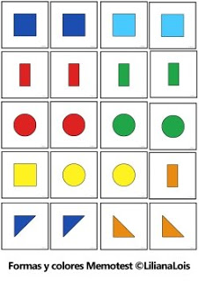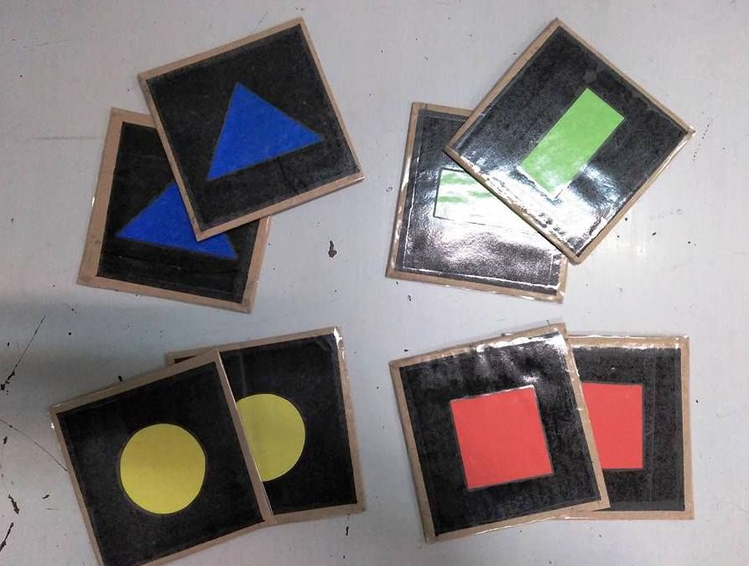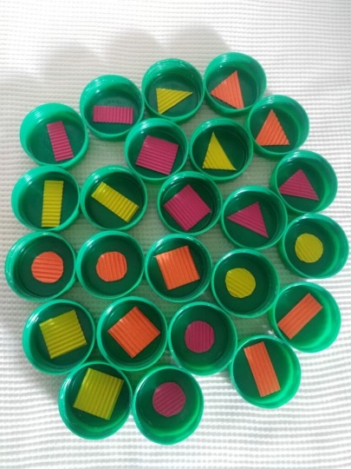

Esperamos se diviertan y nos envíen sus fotos para compartirlas
al final de la semana 📷

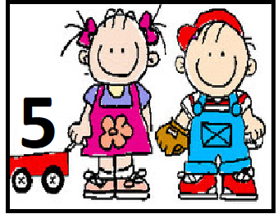

*Día 3 de Agosto

Regresamos….los extrañamos mucho !!!
Después del descanso, con toda la energía ahora vamos a trabajar

SECUENCIA DIDÁCTICA:
“Ubicación espacial”

ÁREA DE ENSEÑANZA: Matemática
ÁMBITO DE EXPERIENCIA: Comunicación.
PROPÓSITO: Contribuir al enriquecimiento de la disponibilidad corporal y motriz a través de prácticas significativas relacionadas con sus habilidades motoras, la expresión y la comunicación.
FUNDAMENTACIÓN: A partir de la experiencias de los alumnos relacionadas con la ubicación espacial se construirán conocimientos sobre las relaciones de ubicación y orientación, ya que es una habilidad básica para moverse y situarse dentro del espacio y también es necesaria para el inicio de actividades de lectoescritura, para diferenciar entre un lado y el otro, situar los objetos y orientar movimientos en el espacio que los rodea. Por eso es importante el desarrollo de la habilidad espacial en el desarrollo integral de los niños y niñas en esta edad.

CAPACIDADES | CONTENIDOS | FORMAS DE ENSEÑAR | INDICADORES DE AVANCES
*Resolución de problemas | Interpretar y producir posiciones y desplazamientos de objetos, personas y representar posiciones y trayectos.  *Inicio: interpretar mensajes que pongan de manifiesto relaciones entre obj y personas  desarrollo: Ampliar sus expresiones ver-  bales en cuanto a las  posiciones espaciales  Al finalizar: Interpretar y representar gráficos sencillos en cuanto posiciones y  Recorridos. | Realización de acciones conjuntas | Inicio: Explora situaciones motrices y juegos en diversos ambientes  Desarrollo: Expresa desafíos-problemas escondidos en una situación  Al finalizar:  Participa y resuelve situaciones motrices y juegos.

ACTIVIDAD 1:

*Mirar el video de introducción de la secuencia de actividades

_ https://youtu.be/4laU3fZVWiM

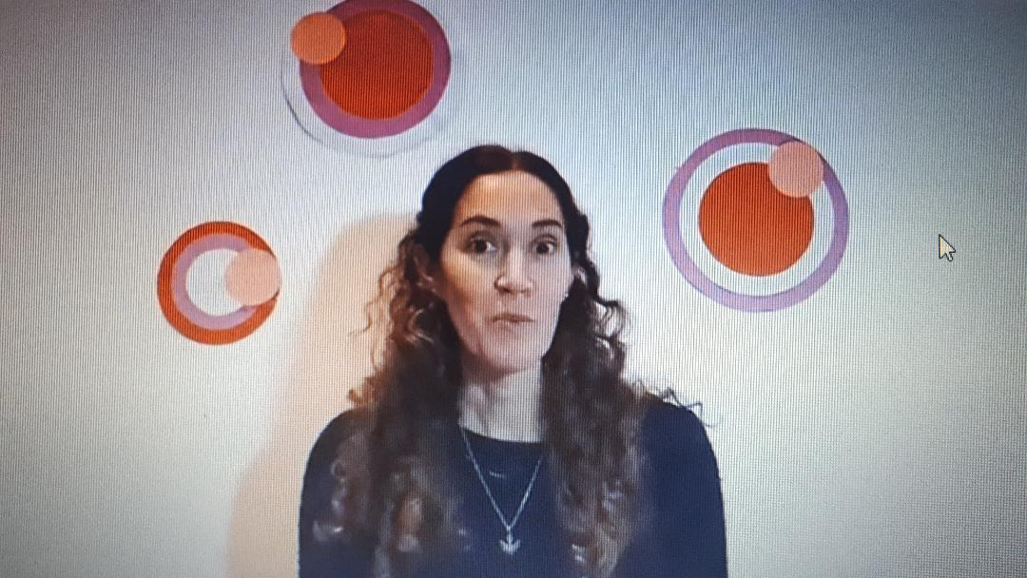

Mirar los videos donde se muestran los distintos conceptos de ubicación espacial
https://youtu.be/WciEese8lAo

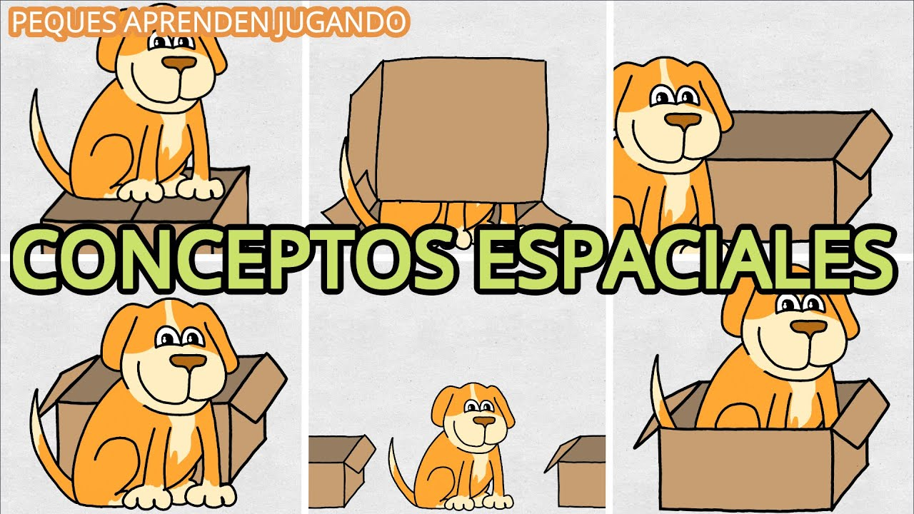

https://youtu.be/6YnqT8Yd9sU

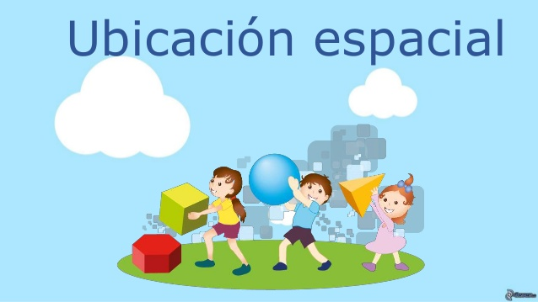

-Dibujamos en hoja blanca con lápiz negro, y luego pintamos con lápices de color, distintos momentos de las vacaciones de invierno, pero siguiendo las consignas.

1-Dibujarte en el centro de la hoja;
2-ARRIBA dibujar lo que más te gustó hacer en estas vacaciones de invierno;
3-ABAJO dibujar un juego que te gustó jugar ;
4-A UN LADO una comida que te haya gustado comer
5- AL OTRO LADO una película que te haya gustado ver.

Si te animas podes escribir lo que hiciste, pidiéndole a un familiar que escriba en un papel y vos lo copias en la hoja y sino escribís tu nombre en el dibujo.

IMPORTANTE

El dibujo lo vamos a usar el día jueves en el zoom para compartir las vivencias con los amigos y las seños

Esperamos se diviertan y aquellos que deseen pueden enviar sus fotos del trabajo para poder compartir con todas las seños y luego en el resumen semanal.

